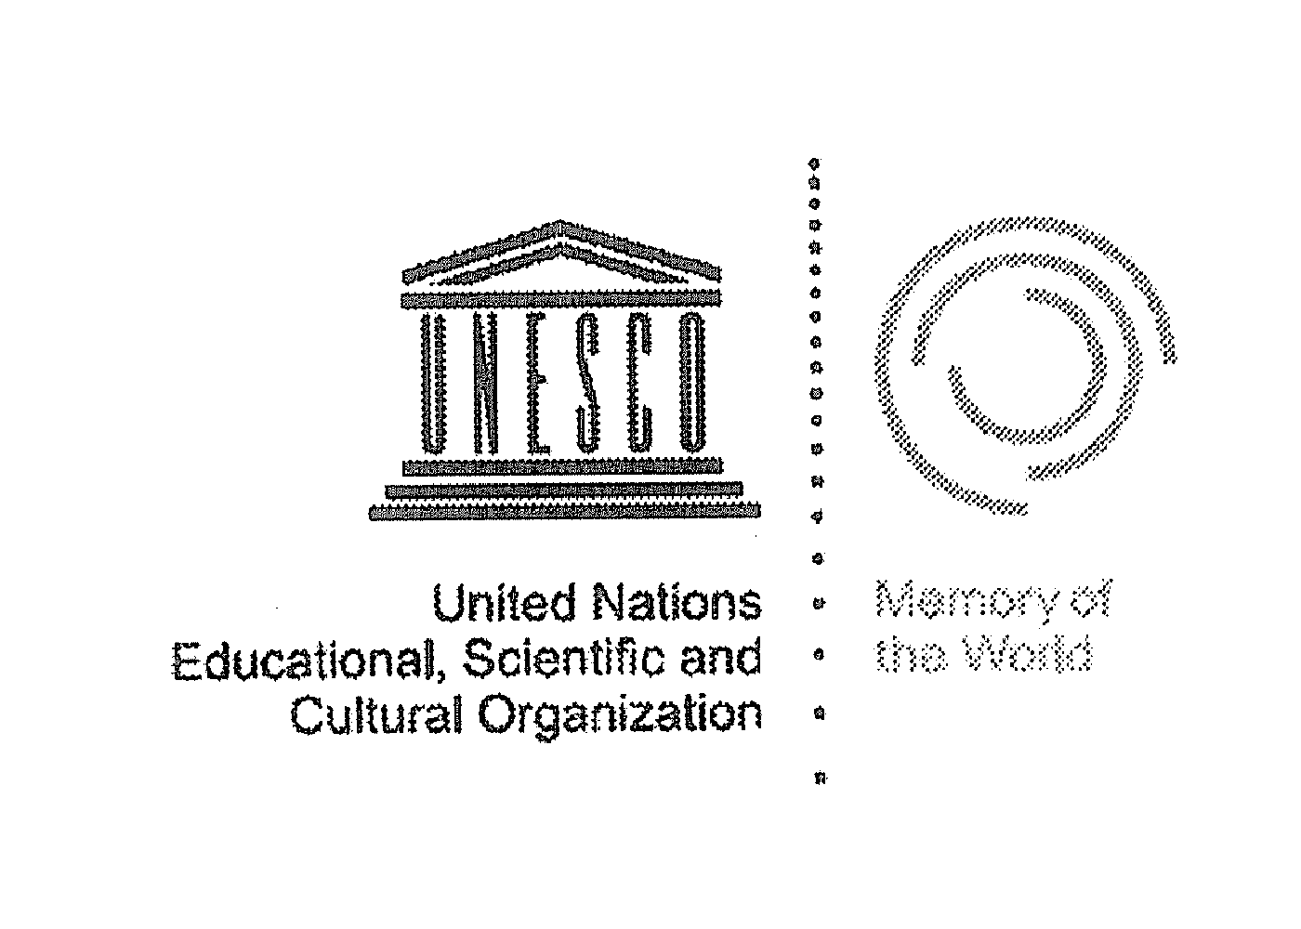

**HỒ SƠ ĐỀ CỬ DANH MỤC DI SẢN TƯ LIỆU**

**CHƯƠNG TRÌNH KÝ ỨC THẾ GIỚI NĂM 2017**

**Khu vực Châu Á/ Thái Bình Dương**

**HÀNH TRÌNH ĐI SỨ TRUNG HOA**

**(Thế kỷ XVIII)**

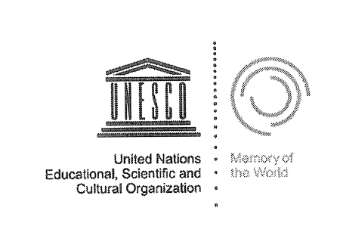

**MOWCAP**

**Ký ức thế giới của UNESCO**

**Ủy ban khu vực Châu Á-Thái Bình Dương**

**Đăng ký Ký ức thế giới năm 2017**

**Khu vực Châu Á/ Thái Bình Dương**

|  |  |
| --- | --- |
| **Thời gian đề cử**: 2017 | **Tên gọi di sản:**  **HÀNH TRÌNH ĐI SỨ TRUNG HOA (Thế kỷ XVIII)** |
| **Cơ quan đề cử/Chủ sở hữu:**  Bảo tàng Hà Tĩnh-Sở Văn hóa Thể thao và Du lịchHà Tĩnh, tỉnh Hà Tĩnh | **Quốc gia hoặc các quốc gia**:  **VIỆT NAM** |
| **Người quyết định:** | **Quyết định:**  1.Đề nghị:  2. Không đề nghị:  3. Đề nghị là đối tượng  (bổ sung tư liệu nếu cần) |

**Đề cử đăng ký Ký ức thế giới khu vực Châu Á/Thái Bình Dương năm 2017**

**Phần A: Thông tin cơ bản**

**1. Tóm tắt**

*Hành trình đi sứ Trung Hoa* (tức *Hoàng hoa sứ trình đồ* 皇華使程圖) là sách với phần chính là tập bản đồ ghi chép với nhiều hình ảnh, thông tin phong phú, quý hiếm về hành trình đi sứ của sứ thần Đại Việt thế kỷ XVIII do Nguyễn Huy Oánh 阮輝𠐓 -(1713-1789) biên tập, hiệu đính và chú thích trong các năm 1765-1768 từ các tài liệu của nhiều thế hệ đi sứ trước, đồng thời bổ sung thêm các chi tiết liên quan đến chuyến đi năm 1766-1767 do ông làm Chánh sứ.

Cháu năm đời của Nguyễn Huy Oánh là Nguyễn Huy Triện (1852-1909), tháng 2 năm 1887, đã tìm được sách gốc và sao chép lại một bản. Sách gốc đã thất lạc. Bản trình MOWCAP là bản sao này.

Bản sao *Hành trình đi sứ Trung Hoa* được vẽ với 3 loại màu, viết trên giấy dó bằng chữ Hán với nội dung chính là: Bản đồ về hành trình đi sứ từ biên giới giữa Việt - Trung qua các châu, phủ, huyện, dịch trạm tới điểm cuối là huyện Tân Thành, Bắc Kinh; Ghi chú rõ ràng về quá trình đi sứ: thời gian và địa điểm qua các nơi dừng nghỉ theo lộ trình thủy bộ chiều đi và chiều về; Ngày lưu trú và các hoạt động của đoàn sứ bộ; Chiều dài của mỗi dịch trạm, chiều dài toàn bộ đường thủy bộ đi sứ; Cấu trúc, thời gian xây các cửa cung của Yên Kinh; Cùng các ghi chép tỷ mỷ về địa hình sông núi, phong cảnh, con người, và nghi lễ ngoại giao khi qua các địa phương Trung Quốc và Việt Nam.

*Hành trình đi sứ Trung Hoa* chứa nhiều tư liệu minh chứng cho hoạt động ngoại giao giữa Việt Nam và Trung Hoa từ giữa thế kỷ thứ X đến thế kỷ XX. Bản thân sách là tác phẩm nghệ thuật độc đáo.

*Hành trình đi sứ Trung Hoa* hiện được lưu giữ là bản sao chép tay duy nhất còn tồn tại, được con cháu dòng họ lưu giữ tại tư gia ở làng Trường Lưu, nay thuộc xã Trường Lộc, huyện Can Lộc, tỉnh Hà Tĩnh.

**2. Tổ chức đề cử**

**2.1 Tên người hoặc cơ quan đề cử**

Bảo tàng Hà Tĩnh- Sở Văn hóa, Thể thao và Du lịch Hà Tĩnh, tỉnh Hà Tĩnh.

**2.2 Quan hệ với di sản đề cử**

Cơ quan quản lý nhà nước

**2.3 Người liên hệ**

- ThS Nguyễn Trí Sơn- Giám đốc Bảo tàng Hà Tĩnh

- GS TSKH Nguyễn Huy Mỹ- hậu duệ đời thứ 16 dòng họ Nguyễn Huy.

**2.4 Chi tiết liên hệ**

- Tên: Nguyễn Trí Sơn, Địa chỉ: 01 Nguyễn Hữu Thái, tp. Hà Tĩnh, Hà Tĩnh, VN. Tel.: +842393856142, Fax: +842393856142, Email: Trisonds@gmail.com

- Tên: Nguyễn Huy Mỹ, Địa chỉ: Nhà 64 B, Ngõ 8, Võng Thị, Hà Nội, VN.

Tel.: +84916570654, Fax: +842437537499, Email: [nguyenmy49@yahoo.com.vn](mailto:nguyenmy49@yahoo.com.vn)

**3. Thông tin chi tiết về di sản đề cử**

**3.1 Tên của di sản đề cử**

**HÀNH TRÌNH ĐI SỨ TRUNG HOA (thế kỷ XVIII)**

**3.2 Danh mục hoặc chi tiết của di sản đề cử**

Danh mục di sản là sách khổ 22 x 14 cm, đóng theo kiểu xưa gồm 119 tờ (mỗi tờ sẽ ghi chú 2 trang a và b), thành 238 trang, chất liệu giấy dó, chữ Hán viết tay. Lòng trang sách có đường kẻ viền khung, bốn xung quanh, đầu trang có 2 đường kẻ ngang, chân trang và hai bên trái phải 1 đường kẻ ngang. Trừ phần bản đồ vẽ bằng mực đen tô mực đỏ và màu xanh tím than, các phần nội dung ghi chép thông thường viết bằng mực đen.

*Hành trình đi sứ Trung Hoa* là di sản tư liệu phong phú xung quanh đi sứ Trung Hoa của các sứ thần Việt Nam, bao gồm 7 nội dung chính sau:

**Phần thứ nhất**: gồm 4 trang, từ trang 1a đến 2b, có tiêu đề: *Hoàng Hoa dịch lộ đồ thuyết* “皇華驛路圖說” (Thuyết minh hành trình). Mục này kê tên các châu, huyện, phủ dọc đường đi từ cửa Nam Quan đến kinh đô Yên Kinh, từ trang 1a đến giữa trang 1b. Giữa trang 1b có dòng chữ: “自 北 京 奉 旨 回 國 從 良 鄉 起 行 陸 璐 經 過 縣 州 至 漢 口 下 水 程 ” *Từ Bắc Kinh phụng chỉ về nước, khởi hành từ Lương Hương theo đường bộ, đi qua các châu huyện, đến Hán Khẩu thì xuống đi theo đưởng thủy*, và liệt kê tên các châu huyện, dịch trạm đã đi qua. Tới giữa trang 2a có dòng chữ: “自 北 京 陸 璐 起 行 到 南 京 江 南 合 水 程 *Từ Bắc Kinh khởi hành theo đường bộ, đến Nam Kinh, Giang Nam kết hợp đường thủy*, kê khai tiếp các dịch trạm đã đi qua, mỗi cung đường đều ghi rõ chiều dài quảng đường. Phần này kéo dài tới giữa dòng đầu tiên của trang 2b, địa điểm cuối cùng được đề cập là dịch trạm Long Hồng.

**Phần thứ hai**: đặt kế tiếp ngay sau Phần 1, bắt đầu từ dòng đầu tiên của trang 2b cho đến hết trang 2b. Phần này có tiêu đề là: *Lưỡng kinh trình lộ ca* “兩京程路歌”(Bài ca về lộ trình giữa hai kinh đô). Toàn bộ phần này gồm 26 câu thơ thất ngôn chữ Hán, viết khái quát về chặng hành trình mà sứ bộ đã đi qua. Hai câu kết ghi: “以上驛名四十六，一路往來記須熟”(Trên đây gồm 46 tên dịch trạm, quãng đường đi về ghi lại cho nhớ). Trong 26 câu thơ tác giả không liệt kê toàn bộ tên các địa điểm mà chỉ nhắc đến một số địa danh tiêu biểu trong tổng số 46 dịch trạm mà sứ bộ đã đi qua.

**Phần thứ ba**: nằm gọn trong trang 3a, có tiêu đề là *Sứ trình bị khảo* “使程備考” (Lược ghi đường đi phần Việt Nam). Phần này tác giả khái lược thời gian và địa điểm quãng đường từ kinh đô Thăng Long đến ải Nam Quan thuộc địa phận Việt Nam, điểm đầu tiên là từ đình Kiên Nghĩa cho đến điểm cuối cùng là đài Ngưỡng Đức. Mỗi chặng đều có ghi kèm ngày lưu trú hoặc hoạt động tế lễ tại địa điểm đó.

**Phần thứ tư**: Phần chính là bản đồ hành trình, gồm 104 trang, từ trang 3b đến trang 106a. Trang đầu là bản đồ khu vực giáp giới giữa Việt Nam và Trung Quốc, thời gian qua biên giới của một số sứ đoàn. Tiếp theo là bản đồ qua các châu phủ huyện dọc hành trình. Điểm cuối cùng là qua thành huyện Tân Thành.

Các trang của bản đồ có ghi chép cụ thể và miêu tả, về thiên nhiên, con người, thành, làng, các di tích, danh thắng, các hoạt động giao tiếp của sứ bộ với dân và chính quyền…

**Phần thứ năm**: phần này đặt sau phần bản đồ, ở trang 105b, có tiêu đề là *Bản quốc tự thần kinh tiến hành lục lộ*本國自神京進行陸路 (Tuyến đường bộ đi từ kinh đô Việt Nam). Phần này chỉ đơn thuần chỉ liệt kê tên các dịch trạm đạo Kinh Bắc và đạo Lạng Sơn, thuộc địa phận Việt Nam.

**Phần thứ 6**, từ trang 105b, có tiêu đề *Bắc sứ thủy lộ trình lý số* 北使水陸路程里數 (Độ dài cung đường thủy bộ hành trình đi sứ phương Bắc). Mục này gồm tổng cộng 22 trang, biên chép khá chi tiết tên gọi, độ dài quãng đường qua các chặng đường từ trấn Nam Quan đến kinh đô Yên Kinh, tổng cộng là 9838 dặm.

**Phần thứ 7,** có tiêu đề *Quốc sơ kiến cung điện* 國初建宮殿 (Buổi đầu xây dựng cung điện), gồm 2 trang. Mục này liệt kê tên các cung, cửa cung và phương vị của chúng trong kinh đô Yên Kinh. Cuối trang 118a đề năm xây dựng các cung: “Niên hiệu Khang Hy năm thứ 6 xây dựng Đoan Môn, năm thứ 8 xây dựng lại điện Thái Hòa, cung Càn Thanh, …”.

Cuối sách là *Bài Tựa* của Nguyễn Huy Triện (1852-1909), là cháu 5 đời Nguyễn Huy Oánh và là người sao chép năm 1887.

**3.3. Ảnh về di sản tư liệu**

|  |  |
| --- | --- |
|  | **IMG_4874 copy** |
| Gáy sách trước khi đóng lại | Sách đã đóng lại |
|  |  |
| Trang đầu sách | Hai trang giữa |
| IMG_4867 copy | IMG_4867 copy |
| Hai trang cuối phần bản đồ | Hai trang cuối của sách |

**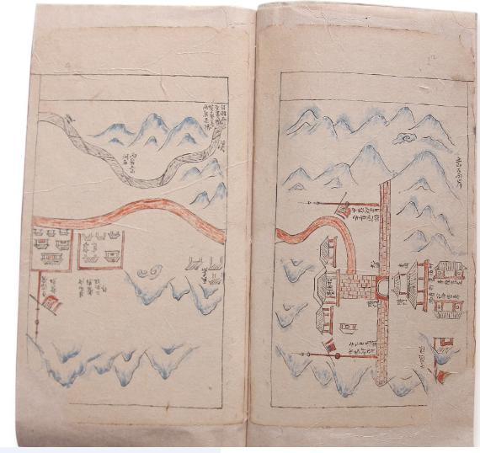**

1

2

3

4

5

6

7

8

9

10

11

12

1

2

3

4

5

6

Trang 4a. Phần đất Trung Hoa Trang 3b. Biên giới Việt Trung

|  |  |
| --- | --- |
| 1.Từ trên cửa quan đến huyện Quý, mua bán đều dùng tiền Khang Hy.  2.Suối  3.Khu dân cư  4.Núi đất Bính Nham, giữa có đá.  5.Hai nơi tạm trú mới dựng:  Phủ Tích Bố  6.Dinh Thủ Bị, tạm trú. | 1. Núi đất, hai vách là đá  2. Nơi quan phụng sứ ở  3. Nơi quan Hậu mệnh ở  4. Đài Ngưỡng Đức, nơi đặt cống vật.  5. Bản quốc  6. Cửa ải  7.Cờ trấn giữ ải  8. Ngày 22 tháng Giêng, sứ bộ năm Giáp Thìn qua cửa quan.  9.Bắc quốc, 10.Cửa ải  11. Ngày 27 tháng Giêng, sứ bộ năm Mậu Thìn qua cửa quan., 12.Đài Chiêu Đức. |

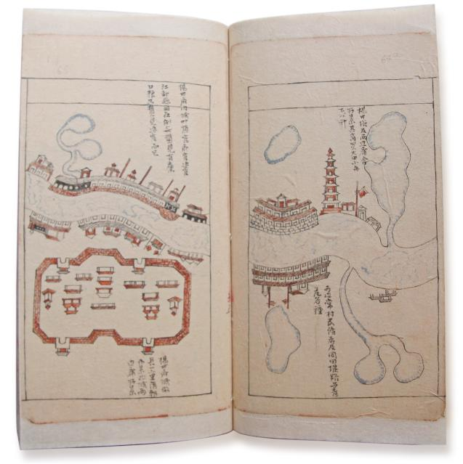

2

2

1

1

Trang 65a. Trang 64b.

Mô tả tháp và thành Dương Châu

|  |  |
| --- | --- |
| 1.Phủ Dương Châu. Trong thành có quan Hiệp trấn, quan phủ, quan Tuần phủ, quan huyện Giang Đô cùng đóng. Theo lệ không gặp gỡ, có được cấp lương thực. Chỉ gặp quan Tuần phủ mà thôi.  2.Thành phủ Dương Châu dài phỏng chừng một hai dặm. Triều Tùy xây dựng cảnh thành. Hai bên phố sá đẹp đẽ. | 1. Tháp Dương Châu, cùng hai bên phố sá cảnh đẹp. Thuyền thương gia to nhỏ vừa nhiều vô kể.  2. Hai bên dân thường sinh sống cùng đồng điền, đường đê và các loại cây cối xanh tươi. |

Hành trình đi sứ của Nguyễn Huy Oánh năm 1766 - 1767. Màu đỏ chỉ đường đi, các số chỉ điểm dừng chân, hoạt động ngoại giao.

**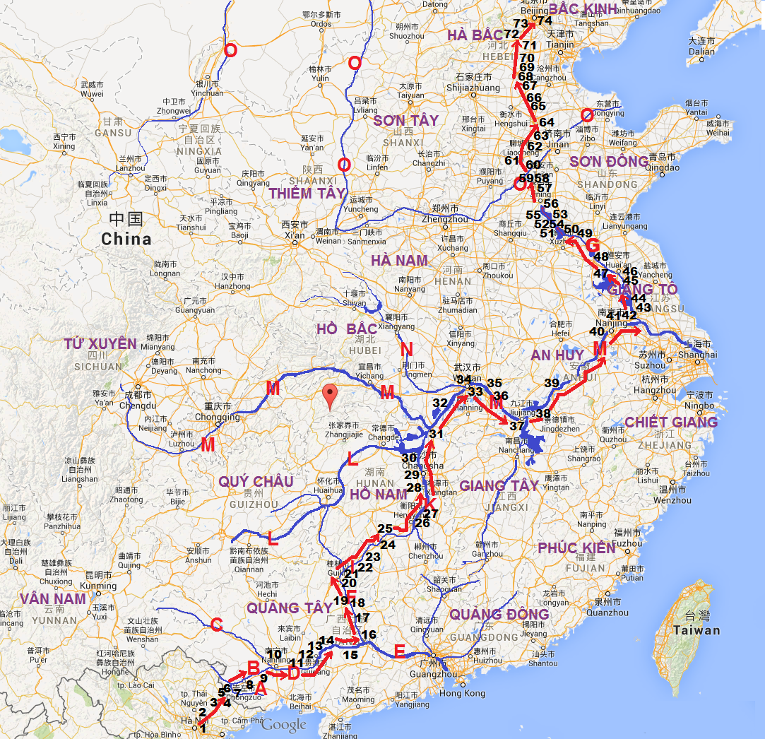**

**3.4 Lịch sử/nguồn gốc/bối cảnh xuất xứ của di sản tư liệu**

Ngoại giao với Trung Quốc là công việc thường xuyên, hàng đầu đối với các sứ thần Việt Nam xưa. Ở từng giai đoạn, từng thời điểm, tuy có những nhiệm vụ, những sứ mệnh đặc thù nhưng tựu trung không nằm ngoài hai mục đích: Duy trì sự hòa hiếu có lợi cho triều đại, dân tộc và bảo vệ chủ quyền, danh dự đất nước. Đây là vinh dự và đồng thời là trách nhiệm nặng nề cho những người được lựa chọn.

Vào quãng giữa thế kỷ XVIII, hoạt động đi sứ giữa Trung Hoa với các nước nói chung và giữa Trung Hoa với Việt Nam nói riêng, đạt tới đỉnh cao. Quãng thời gian này, việc đi sứ, theo các hành trình và nghi lễ do nhà nước Trung Hoa quy định. Với Việt Nam, ngoài các chuyến đi “cầu phong”, nghị sự về biên giới lãnh thổ, thời Lê Trung Hưng, định lệ cống nộp là “ba năm một lễ, sáu năm một lần”, do vậy cứ khoảng 5-6 năm có một ít nhất một đoàn sứ bộ từ Việt Nam sang Yên Kinh, quá trình đi và về thường kéo dài xấp xỉ hai năm.

Từ năm 1758, Nguyễn Huy Oánh (1713-1789) đã được đưa vào danh sách để lựa chọn làm Phó sứ cho chuyến đi sứ dự định vào năm 1760, và năm 1764 ông được chọn làm Chánh sứ đi Yên Kinh vào năm 1766-1767. Để chuẩn bị tốt cho chuyến đi, trước hết ông sưu tầm các tư liệu của các đoàn sứ trước, đặc biệt tư liệu các chuyến đi sứ gần đấy, trong có của thầy ông, định bản, biên tập, hiệu đính, chú thích để cung cấp tư liệu, hướng dẫn tiện lợi cho đoàn của mình.

Đoàn sứ bộ của Nguyễn Huy Oánh khởi hành từ Hà Nội ngày 9 tháng Giêng năm 1766, qua biên giới ngày 29 tháng Giêng, theo đường bộ đến châu Ninh Minh, từ đây đi thuyền theo đường thủy qua Nam Kinh, đến châu Tế Ninh thì đi bộ đến ngoài thành Bắc Kinh. Sau gần hai tháng ở Bắc Kinh, thực hiện các thủ tục ngoại giao, ngày 16 tháng 2 năm 1767, đoàn lên đường về nước, theo đường cũ, ngày 8 tháng 11 năm 1767 về tới Hà Nội. Cả đi và về kéo dài gần 2 năm với nhiều sự kiện, được Nguyễn Huy Oánh ghi chép lại cẩn thận như: Các hoạt động trên đường đi, diện kiến Vua Càn Long, gặp gỡ giao lưu với sứ thần Triều Tiên, Nhật Bản (Hai bài thơ *Tặng Cao Ly sứ* 贈高麗使 và *Tiễn sứ giả Nhật Bản về nước* 餞日本 使 回 程).

Trong quá trình đi sứ, Nguyễn Huy Oánh đã có nhiều trước tác về hành trình đi sứ, ông tham khảo nhiều sách của Trung Hoa, biên tập, tóm tắt các bộ sách lớn của Trung Hoa về danh thắng, địa chí…. để về phổ biến trong nước, đồng thời so sánh hành trình của mình với các tư liệu trước đó, hoàn thiện tập *Hành trình đi sứ Trung Hoa*. Sách này chưa được Nguyễn Huy Oánh cho khắc in, chưa lưu truyền rộng rãi.

Gần một thế kỷ sau, cháu năm đời của Nguyễn Huy Oánh là Nguyễn Huy Triện (1852-1909), là một tác giả của dòng văn Nguyễn Huy, khi đi học, ông nghe các thầy giáo nói về các sách của Nguyễn Huy Oánh, trong đó có *Hành trình đi sứ Trung Hoa*, và sau hơn 20 năm tìm kiếm ông đã có được bản sách gốc và tự tay sao chép hơn 20 ngày thì xong vào tháng 2 năm Đinh Hợi (1887).

Sách được giữ gìn cẩn thận trong dòng họ, năm 1989, Nguyễn Huy Bút (1916-2011), thuộc thế hệ thứ 17 đã giao lại cho đại diện dòng họ.

Năm 1993, sách được giới thiệu trong dịp Lễ kỷ niệm và Hội thảo khoa học nhân 250 năm ngày sinh Nguyễn Huy Tự-danh nhân văn hóa việt Nam.

**3.5 Thư mục công bố**

* **Ấn phẩm:**

1. Tran Van Giap, *Relation d’une ambassade annamite en Chine au XVIII e’ siècle*, par Tran Văn Giap (B.S.E.I.,3 e trim 1941.p.55 â 81).

2. *Tuyển tập thơ văn Nguyễn Huy Oánh,* Lại Văn Hùng chủ biên, NXB Hội nhà văn, Hà Nội, 2005, 364 tr.

3. Nguyễn Huy Oánh, *Phụng sứ Yên Đài tổng ca*, dịch giả Lại Văn Hùng, NXB Khoa học Xã hội, Hà Nội, 2014, 316 tr.

4. Nguyễn Huy Oánh, *Thạc Đình di cảo*, dịch giả Lại Văn Hùng, NXB Khoa Học Xã Hội, Hà Nội, 2014, 620 tr.

5. *Việt Nam Hán văn Yên hành văn hiến tập thành,* NXB Phúc Đán, Thượng Hải xuất bản và phát hành gồm 25 tập vào tháng 6 năm 2010.

***- Bài viết***

1. Trần Hải Yến, “Nguyễn Huy Oánh với Hành trình đi sứ Trung Hoa*”*, Tạp chí *Nghiên cứu Văn học*, số 4, năm 1994, tr.15-16.

2. Nguyễn Thanh Tùng, “Một tư liệu độc đáo về quan hệ ngoại giao Việt Nam – Nhật Bản giữa thế kỷ XVIII*”*, *Tạp chí* *Hán Nôm*, số 6 năm 2007, tr. 22-28.

3. Đinh Khắc Thuân, ‘Nguyễn Huy Oánh và tác phẩm của ông viết trong chuyến đi sứ nhà Thanh năm 1765*”*, Kỷ yếu Hội thảo quốc tế *Từ bên ngoài nhìn nhận Trung Quốc*, Viện Nghiên cứu Văn sử Đại học Phúc Đán, Thượng Hải, Trung Quốc, tháng 11 năm 2007.

4. Nguyễn Thanh Tùng, “Vài nét về tình hình văn bản Hành trình đi sứ Trung Hoa của Nguyễn Huy Oánh*”*, *Tạp chí* *Hán Nôm* số 1 năm 2012, tr. 23-32.

5. Hoàng Phương Mai, “Bản đồ hành trình đi sứ Trung Hoa- một di sản độc đáo bên kho mộc bản của dòng họ Nguyễn Huy Trường Lưu*”*, Kỷ yếu Hội thảo “*Nghiên cứu, bảo tồn Mộc bản Trường Lưu*, Hà Tĩnh ngày 27. 03. 2015, tr. 82-119.

6. Hoàng Phương Mai, “Maps made for diplomatic missions – a special type of Sino-Nom documents” (Bản đồ hành trình đi sứ - Một loại hình văn bản Hán Nôm đặc sắc)*,* Hội thảo: *Engaging with Vietnam - An Interdisciplinary Dialogue*, với chủ đề *“Engaging with Vietnam through Scholarship and the Arts”,* Trường Đại họcHawai'i ở Manoa, Hoa Kỳ, từ ngày 04 - 10 tháng 10 năm 2016.

7. Nguyen Huy My, “Preservation of cultural heritage of Nguyen Huy family in Truong Luu”, Hội thảo khoa học quốc tế, Ho Chi Minh City, July 24 th-28- th, 2016, pp. 608-619.

8. Nguyen Huy My, Nguyen Tri Sơn, Mộc bản trường học Phúc Giang, (Wood Blocks of Phuc Giang School (18th – 20th Centuries) 福 江 学 校 木 板 (第XVIII-XX 世 纪) Hội thảo khoa học quốc tế, Dương Châu, 21-24.10.2016.

9. Nguyen Tuan Cuong, “Private Academies and Confucian Education in the 18th Century Vietnam in East Asian Context: The Case of Phúc Giang Academy,” paper for the International Workshop *Confucian Academies in East Asia*, Freie University, Berlin, 04-06 May 2017.

**- Tư liệu kiểm chứng**

1. *Đại Việt sử ký tục biên* (Bản tục biên), Nxb Khoa học Xã hội, Hà Nội, 1991.

2. *Khâm định Việt sử thông giám cương mục,* Nxb Giáo dục, Hà Nội, 1998.

3. Lê Quý Đôn*, Bắc sứ thông lục,* bản dịch của Trịnh Ngữ (Ngô Thế Long hiệu đính), Thư viện Viện Nghiên cứu Hán Nôm, ký hiệu Bt 19 và Bt 85.

4. Phan Huy Chú, *Lịch triều hiến chương loại chí*, Tổ phiên dịch Viện Sử học dịch và chú giải, NXB Giáo dục, tập II, 2007, tr. 81, 404, 471, 527, 529, 608.

5. Bùi Dương Lịch, *Nghệ An ký*, Quyển 1 và 2, NXB Khoa học Xã hội, Hà Nội, 2004, tr. 338- 339.

**- Kỷ yếu hội thảo khoa học**

1. *Danh nhân văn hóa Nguyễn Huy Oánh*, Kỷ yếu hội thảo, Hà Tĩnh, 2008, 336 trang.

2. *Nghiên cứu ba tập sách Hành trình đi sứ Trung Hoa, Quảng Thuận đạo sử tập và Bắc dư tập lãm của dòng họ Nguyễn Huy*, Kỷ yếu Hội thảo, Hà Nội, 21 tháng 4 năm 2017 (đang chuẩn bị in).

- **Luận văn tiến sĩ liên quan**: Đỗ Thị Thu Thủy, *Thơ đi sứ thời Lê Trung Hưng,* Hà Nội, 2016.

**3.6 Tên, học vấn và thông tin liên hệ của 3 cá nhân độc lập có kiến thức sâu về giá trị và lai lịch của di sản tư liệu**

- TS Văn hóa học Võ Hồng Hải Địa chỉ: 294, Đường Nguyễn Du, Tp. Hà Tĩnh

Tel: +84913294039 Email: vohonghai\_ht@yahoo.com

- PGS TS Ngữ văn Nguyễn Thanh Tùng Địa chỉ: Đại học Sư phạm Hà Nội

136, Xuân Thủy, Cầu Giấy, Hà Nội

Tel: +84989066551 Email: nguyentunghnue@gmail.com

- PGS. TS Hán Nôm Đinh Khắc Thuân Địa chỉ: Viện Nghiên cứu Hán Nôm

183, Đặng Tiến Đông, Hà Nội

Tel: +8424.38574956 Email: thuanhanoi@yahoo.com

**Tôi cam đoan tên, địa chỉ liên lạc của những người có thể tham vấn trên được phép bằng văn bản để liên lạc về hồ sơ này nhằm đăng ký Ký ức thế giới khu vực APEC. Tên họ được xuất hiện trên Website.**

**Chữ ký Tên đầy đủ: NGUYỄN TRÍ SƠN**

Ngày tháng 8 năm 2017

**4. Thông tin pháp lý**

**4.1 Chủ sở hữu của di sản tư liệu**

Tên: Dòng họ Nguyễn Huy, người đại diện: Nguyễn Huy Mỹ

Địa chỉ: Xã Trường Lộc, huyện Can Lộc, tỉnh Hà Tĩnh, Việt Nam.

ĐT: +84916570654, Fax: +842437537499, Email: nguyenmy49@yahoo.com.vn

**4.2 Cơ quan quản lý trực tiếp di sản**

Tên: Bảo tàng Hà Tĩnh- Sở Văn hóa, Thể thao và Du lịch Hà Tĩnh.

Địa chỉ: số 01, Nguyễn Hữu Thái, tp. Hà Tĩnh, tỉnh Hà Tĩnh, Việt Nam

Điện thoại: +84239856142, Fax: +84239856142, Email: Trisonds@gmail.com

**4.3 Tình trạng pháp lý**

Di sản thuộc sở hữu tư nhân

**4.4 Khả năng tiếp cận**

Trực tiếp: Tất cả mọi người có thể đến xem, đọc, sao chụp.

Gián tiếp: Qua các phương tiện thông tin đại chúng, qua các sách báo đã xuất bản, in ấn.

**4.5 Tình trạng bản quyền**

Bản quyền thuộc dòng họ Nguyễn Huy. Mọi việc sử dụng, sao chụp, in ấn từ cơ sở dữ liệu và tư liệu gốc đều phải được sự đồng ý của đại diện dòng họ và phải tuân theo quy định về thủ tục khai thác sử dụng tài liệu của Chính phủ Việt Nam.

**5. So sánh với các tiêu chí khác**

**5.1 Tiêu chí thứ nhất:Tính xác thực**

Sau khi được lựa chọn cử đi sứ, từ năm 1758, Nguyễn Huy Oánh đã ý thức được việc cần chuẩn bị kỹ cho chuyến đi của mình, việc ông sưu tìm tư liệu của các đoàn sứ bộ trước, trong đó có tư liệu của thầy ông là Nguyễn Tông Quai, biên tập, hiệu đính, chú thích để phục vụ cho chuyến đi của mình. Sau đó ông lại so sánh với chuyến đi của mình, chỉnh sửa lại, nhằm lưu giữ và phục vụ cho các đoàn sứ sau, cũng như việc truyền bá kiến thức về đất nước Trung Hoa. Việc làm có truyền thống này của ông, khẳng định tính xác thực của văn bản gốc.

Sưu tìm tư liệu của các bậc tiền nhân, biên tập, lưu giữ là một cách làm có tính truyền thống kế tiếp của dòng họ Nguyễn Huy. Tình cảm ngưỡng mộ trân trọng ông cha của người sao chép, cũng khẳng định tính xác thực của bản sao.

Tính xác thực của di sản còn thể hiện qua:

- Trong hai trang 1a và 105b hai phần có ghi rõ năm 1765 -Nguyễn Huy Oánh biên tập.

Trang 118a ghi rõ Nguyễn Huy Triện sao tháng 2 năm 1887, hơn 20 ngày.

- Chất liệu giấy dó với tuổi thọ/niên đại và các dấu hiệu về phong cách, kỹ thuật đóng sách khẳng định tính xác thực của di sản.

Tính xác thực của di sản cũng có thể được đối chiếu qua các tài liệu chính sử của Trung Hoa - về cách thức, nghi lễ đón tiếp các đoàn sứ bộ; qua các tài liệu chính sử của Việt Nam như *Đại Việt sử ký tục biên, Khâm định Việt sử thông giám cương mục*; cũng như qua các sách khảo cứu như *Bắc sứ thông lục* của Lê Quý Đôn, *Lịch triều hiến chương loại chí* của Phan Huy Chú, *Nghệ An ký* của Bùi Dương Lịch.

Tính xác thực của Di sản gián tiếp được khẳng định qua một số tư liệu sau:

* Các tư liệu về việc Nguyễn Huy Oánh giao tiếp làm thơ tặng sứ thần Cao Ly và sứ thần Nhật Bản;
* Các tư liệu đề tặng của quan lại Trung Hoa cho Nguyễn Huy Oánh trong chuyến đi sứ.

Đăc biệt, tính xác thực của di sản được kiểm chứng qua tập nhật ký đi sứ của Nguyễn Huy Oánh, *Phụng sứ Yên Đài tổng ca*, ghi chép lại hành trình đi sứ của ông, thời gian qua các địa điểm, nghi lễ ngoại giao ở các Châu, phủ huyện, thành v.v…của Trung Hoa, sách đã được khắc in cuối thế kỷ 18, biên dịch và xuất bản năm 2014 ([3]-Ấn phẩm).

**5.2 Tiêu chí thứ hai: Ý nghĩa quốc tế**

Bản sao duy nhất còn *Hành trình đi sứ Trung Hoa* là tập tư liệu độc đáo hiện còn lưu giữ được, tổng hợp đầy đủ về hành trình đi sứ có giá trị nhiều mặt: từ địa lý học đến sử học, dân tộc học và mỹ thuật văn học. Đây là tập tư liệu còn lưu giữ được của một dòng họ về quan hệ bang giao giữa Việt Nam và Trung Hoa, một hình thức ngoại giao mà ngày nay không còn tồn tại. Các bản đồ cùng chú thích tỷ mỷ về từng phủ huyện, cung đường, đò trạm, sơn xuyên, khe ngòi, đồng ruộng, dinh thự, phố bãi, cầu đập, v.v…rất khó ngụy tạo.

Tính độc đáo, duy nhất của tập tý liệu này thể hiện ở các ðiểm sau:

- Bố cục của tập sách: các đoạn đường thủy bộ, khoảng cách, nghi lễ ngoại giao…thành một tập hợp về hành trình đi sứ.

- Chữ viết trên mộc bản là chữ Hán. Chữ Hán là chữ viết có tính quốc tế cao và được dùng chính thức trong hệ thống nhà nước ở các nước đồng văn Đông Á thời bấy giờ.

- Nội dung tư liệu của *Hành trình đi sứ Trung Hoa* phong phú được chắt lọc từ các tư liệu địa lý, văn hóa, lịch sử …

Sức lan tỏa ở Việt Nam và thế giới của tư liệu, thể hiện qua việc:

- Trên cơ sở tham khảo, biên tập các tý liệu của các sứ bộ trước và bổ sung phần thực tế qua cuộc đi của chính Nguyễn Huy Oánh, thành một tư liệu rất có ích cho các đoàn sứ bộ sau, và lưu giữ trong gia tộc.

- Hiện tại, *Hành trình đi sứ Trung Hoa* có sức lôi cuốn các nhà nghiên cứu quốc tế, đặc biệt ở các nước đồng văn.

- Phương pháp soạn sách tổng hợp thành một tư liệu phục vụ công tác ngoại giao thời thế kỷ XVIII, vẫn còn có ý nghĩa kinh nghiệm cho việc biên soạn tài liệu ngoại giao hiện nay.

- Là hiện vật quý hiếm, cho phép các nhà nghiên cứu tìm hiểu về nhiều lĩnh vực như: văn hóa, địa lý, lịch sử, đời sống kinh tế - xã hội của xã hội Trung Hoa thời thế kỷ XVIII.

- Là tư liệu để nghiên cứu đánh giá và so sánh các nghi thức ngoại giao nhà Thanh đối với Việt nam và đối với các nước đồng văn khác và các nước khác như Ấn Độ, Pakistan…

**5.3 Các tiêu chí khác:**

**Thời gian:** Sách gốc*Hành trình đi sứ Trung Hoa* được biên soạn từ năm 1765 tới 1768, *Hành trình đi sứ Trung Hoa* được biên soạn từ năm 1765 tới 1768,Bản sao được Nguyễn Huy Triện thực hiện hơn 20 ngày từ tháng 2 năm 1887.

**Địa điểm:** *Hành trình đi sứ Trung Hoa* do Nguyễn Huy Oánh biên soạn từ những năm 1765-1768, bản hiện nay là bản được sao chép tại làng Trường Lưu, xã Trường Lộc, huyện Can Lộc, tỉnh Hà Tĩnh, Việt Nam.

**Con người:** *Hành trình đi sứ Trung Hoa* do Nguyễn Huy Oánh biên soạn. Nguyễn Huy Oánh (1713-1789), năm 1732 đỗ đầu kỳ thi Hương, năm 1748 đỗ Đình nguyên Thám hoa, làm quan đến Thượng thư bộ Công, bộ Lễ, Tế tửu Quốc Tử Giám, tước là Thạc Lĩnh hầu. Ông là nhà ngoại giao, từng tiếp sứ nhà Thanh năm 1761, dẫn đầu đoàn sứ bộ sang Trung Hoa năm 1766-1767, từng giao tiếp với sứ thần Triều Tiên và Nhật Bản. Ông sáng lập và là chủ nhân Trường học và Thư viện Phúc Giang, đây là trường học tư nhân nổi tiếng nhất trong lịch sử tiền hiện đại Việt Nam, trường này đã mở rộng nền giáo dục Nho học tới khu vực miền Trung Việt Nam trong thế kỉ 18. Học trò ông có hơn 30 người đỗ Tiến sĩ. Ông để lại 40 đầu sách về nhiều lĩnh vực như lịch sử, địa lý, văn thơ, y học, ngoại giao....

Người sao chép cuốn sách này là Nguyễn Huy Triện (1852-1909), cháu 5 đời của Nguyễn Huy Oánh, từng làm việc ở Quán Nho lâm, tham gia Hội văn huyện La Sơn, tác giả dòng văn họ Nguyễn Huy.

**Chủ thể và đề tài:** Chủ thể và đề tài của các tư liệu từ *Hành trình đi sứ Trung Hoa* phong phú đa dạng bao gồm nhiều lĩnh vực: lịch sử, địa lý, văn học, ngôn ngữ, kiến trúc, danh thắng, nghi thức đón tiếp, luôn được các nhà khoa học Việt Nam và quốc tế quan tâm nghiên cứu ở nhiều góc độ khác nhau.

Biên soạn các tư liệu về quan hệ quốc tế là một việc làm cực kỳ quan trọng đối với bất kỳ thời đại nào trong quá trình xây dựng và phát triển quốc gia cường thịnh và “hội nhập quốc tế” thành công.

**Hình thức và phong cách:** Sách đóng theo kiểu xưa, mỗi tờ gập lại thành hai trang, phản ảnh đầy đủ hình thức của những cuốn sách cổ ở khu vực đồng văn Đông Á.

Chữ viết đẹp, rõ ràng, dễ đọc. Tính mạch lạc của bản đồ cao.

Văn bản sử dụng 3 màu cơ bản, trong đó màu đen dùng để vẽ các đường nét, màu đỏ dùng để tô lòng sông, lòng đường, lá cờ, tường thành, vv…màu xanh tím than dùng để tô các dãy núi. Nét vẽ đơn giản nhưng sắc nét, tinh tế, tạo thành các bức tranh đẹp, sống động. Các trang khi ghép lại liên tục sẽ thành một bức tranh kéo dài từ Hà Nội đến Bắc Kinh theo đường đi sứ.

Hình thức và phong cách trình bày đa dạng và phong phú có ghi chú cụ thể về địa hình sông núi, khu dân cư, đồng ruộng, thành trì, nghi lễ ngoại giao, vv…

**6. Thông tin ngữ cảnh: Tính quý hiếm, tính vẹn toàn, nguy cơ**

**6.1 Tính quý hiếm:** *Hành trình đi sứ Trung Hoa* là tư liệu quý hiếm về hành trình đi sứ thế kỷ 18 được lưu giữ trong dòng họ của chính vị sứ thần xưa. Đây là các tư liệu gốc giúp nghiên cứu quan hệ ngoại giao thời xưa, đặc biệt trong giai đoạn lịch sử giữa thế kỷ XVIII.

Ngoài giá trị về nội dung thông tin, bản thân sách là đã trải qua thời gian gần 150 năm với bao biến cố của thời gian, chiến tranh, thiên tai…, cuốn sách đã trở thành một cổ vật quý giá.

Bản sao hiện tại là độc bản được viết, vẽ bằng tay, không có bản đúp nên nếu chẳng may bị mất hoặc hư hỏng thì sẽ rất khó khôi phục.

**6.2 Tính toàn vẹn:** Văn bản đóng bằng bìa giấy thường màu hồng đã ngả màu, bốn góc hơi sờn rách, phần đầu gáy và chân gáy sách cũng bị rách bìa mỗi chỗ mất 3 – 4cm, lộ cả ruột sách. Sách đã được Trung tâm lưu trữ Quốc gia I tu bổ lại. Hiện sách vẫn còn đầy đủ các trang bên trong, thể hiện toàn vẹn nội dung tác phẩm.

**6.3 Nguy cơ:** Cuốn sách là di sản về hành trình đi sứ Trung Hoa còn lưu giữ được của một dòng họ văn hiến ở một làng quê tại miền Trung Việt Nam. Làng Trường Lưu là nơi có khí hậu rất khắc nghiệt, mùa mưa bão ẩm ướt kéo dài từ tháng 10 tới tháng 4 năm sau, các vi sinh vật và nấm mốc gây hại, độ ẩm lên tới 70-80%,, mùa Đông nhiệt độ 9-10 ºC và nóng bức lên tới 38-40ºC vào mùa hè, dẫn đến việc sách có thể bị hư hại. Mặc dù từ lâu con cháu dòng họ đã có nhiều cố gắng bảo vệ và giữ gìn cuốn sách, nhưng nguy cơ hủy hoại luôn có thể xẩy ra.

**7. Kế hoạch bảo vệ và quản lý tiếp cận**

**7.1 Hiện trạng quản lý:** *Hành trình đi sứ Trung Hoa* gần đây đã được số hóa và lập các bản sao. Phần số hóa đều được chuyển cho các cơ quan như: Thư viện Quốc gia, Trung tâm lưu trữ Quốc gia I, Viện Nghiên cứu Hán Nôm, Thư viện Nghệ An, Thư viện TP. HCM. Sách đã được in, có lời giới thiệu bằng tiếng Anh năm 2017. NXB Đại học Vinh, 2018, 308 tr.

*Hành trình đi sứ Trung Hoa* đã được tuyên truyền, giới thiệu trên nhiều phương tiện thông tin như: báo chí, truyền hình, hội thảo khoa học…

**7.2 Kế hoạch bảo tồn - Có**

Trước đây *Hành trình đi sứ Trung Hoa* được để tự nhiên trong nhà con cháu dòng họ, đã được tu bổ và đóng lại, số hóa. Hiện tại Bảo tàng Hà Tĩnh cùng dòng họ đang nghiên cứu chọn phương pháp và vật liệu để bảo quản nhằm kéo dài tuổi thọ cho *Hành trình đi sứ Trung Hoa* và có kế hoạch cụ thể trong việc hợp tác với nhiều cơ quan tổ chức công bố giới thiệu bằng nhiều hình thức như biên dịch, in sách, làm phim tư liệu…

**8. Những thông tin khác**

Bộ hồ sơ đề cử gồm có:

* Hồ sơ đăng ký theo mẫu;
* Bộ ảnh chọn lọc;
* Video;

- Bản dịch một số trang tiêu biểu.